ANETA-S

Svetlo s mikrovlnným seonzorom

Návod na použitie

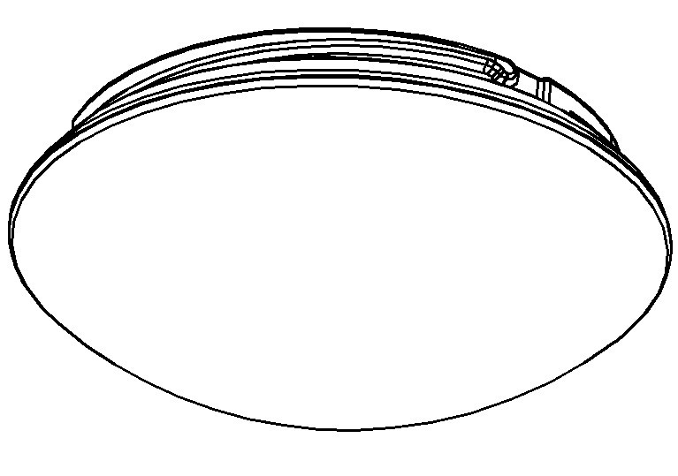
Vitajte pri používaní svetla ANETA-S s mikrovlnným senzorom
Výrobok je vybavený integrovaným obvodom a mikrovlnným senzorom s vysokofrekvenčnými elektromagnetickými vlnami (5.8GHz). Senzor je vybavený 360° detektorom, ktorý pracuje na báze snímačov zachycujúcich ľudský pohyb. Keď vstúpite do detekčného poľa, ihneď rozsvieti žiarovku. Dokáže automaticky rozlíšiť deň a noc. Inštalácia výrobku je veľmi ľahká a jeho využitie mnohostranné. Detekcia je možná cez dvere, sklenené tabule aj tenké steny.

TECHNICKÉ ÚDAJE:
Príkon: 220V/AC-240V/AC Pásmo detekcie: 360°
Sieťový kmitočet: 50Hz Detekčná vzdialenosť: 1-6m (polomer) nastaviteľné
Osvetlenie okolia: 5LUX 15LUX 50LUX denného svetla Frekvencia vysielača: 5.8GHz
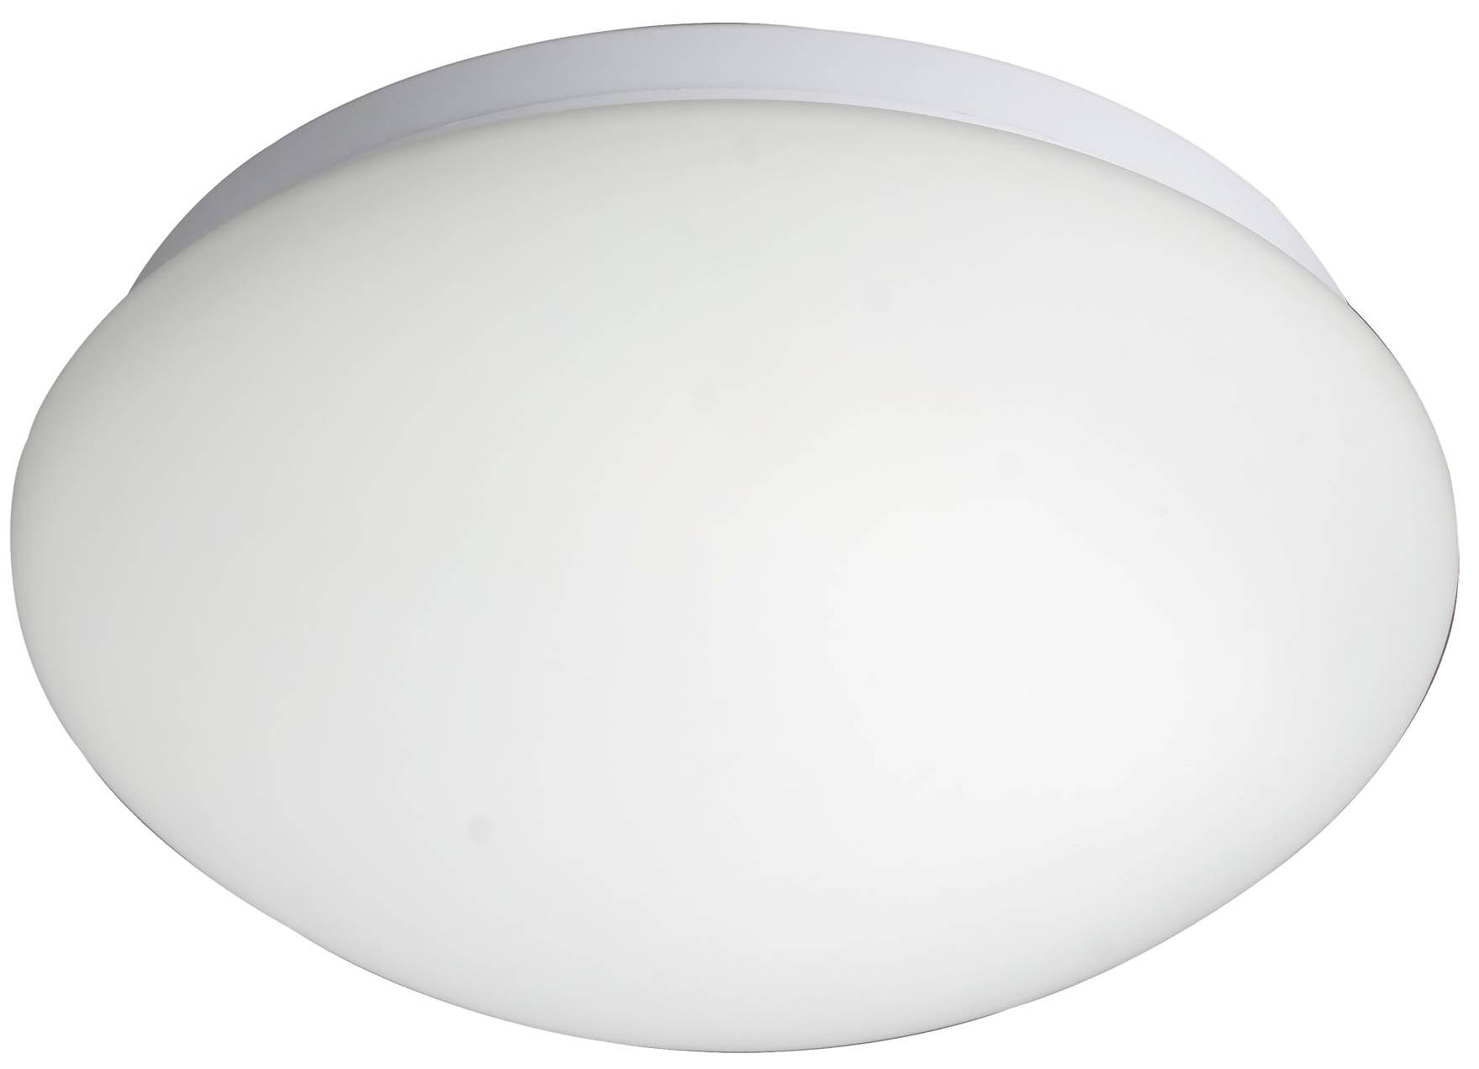
Oneskorenie: 10sec 90sec Prenosový výkon: <10mW
3min 10min Výška inštalácie: 2m~4m
Menovité zaťaženie: LED 12W (Aneta-S 260) LED 16W (Aneta-S 300)
LED 20W (Aneta-S 350)
Spotreba el. prúdu (senzor): 0.9W Detekcia rýchlosti pohybu: 0.5~3m/s

POZN.: Vysokofrekvenčný výkon VF senzora je <10Mw- to je iba jedna stotina prenosového výkonu mobilného telefónu alebo výkonu mikrovlnnej rúry.

INŠTALÁCIA: (pozri schému)
- Vypnite príkon el. energie.
- Odstráňte sklenené tienidlo otočením proti pohybu hodinových ručičiek.
- Prestrčte drôt cez gumový krúžok na dne podložky svetla a pripojte drôt ku koncovke podľa schémy pripojenia. Nezameňte N a L.
- Pripevnite podložku na stenu priloženými skrutkami cez otvory na dne podložky.
- Zapnite elektrický prúd a svetlo vyskúšajte.
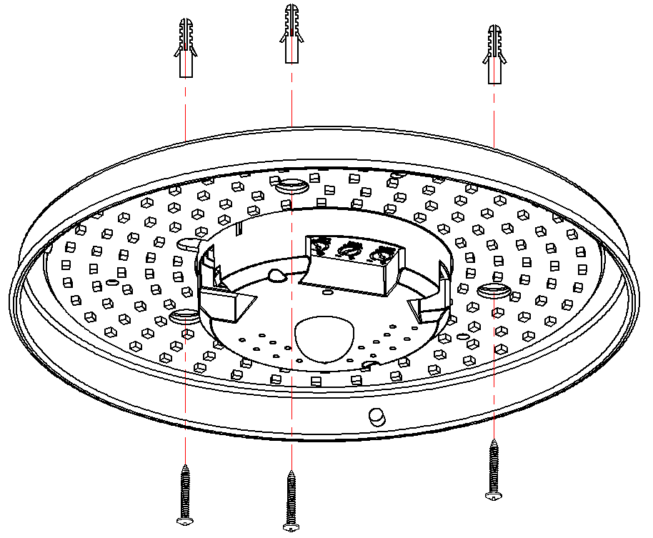
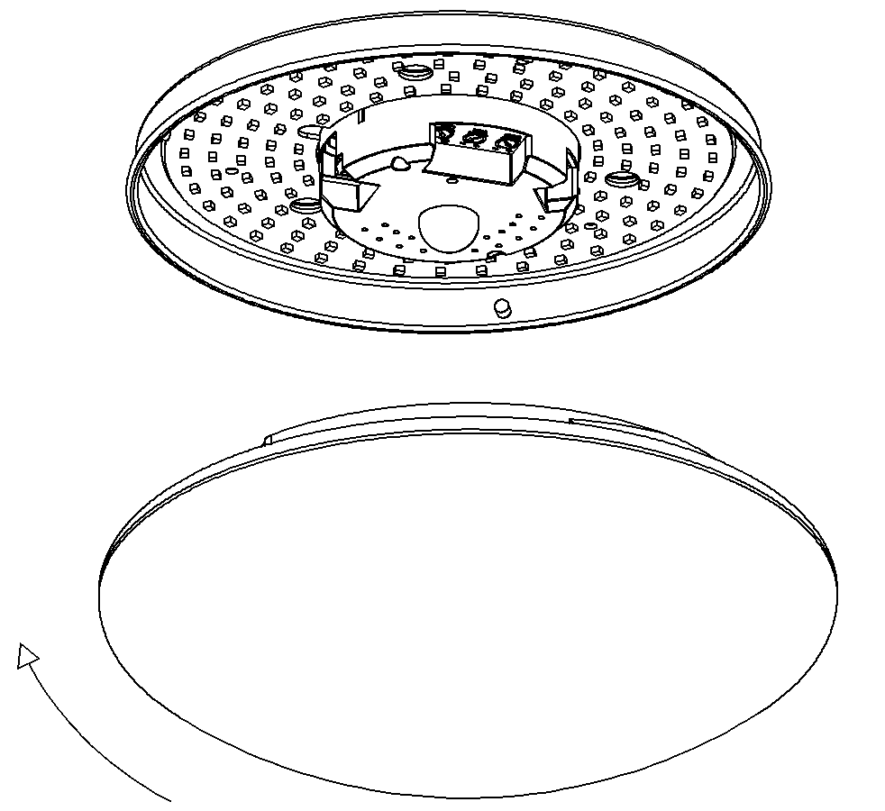
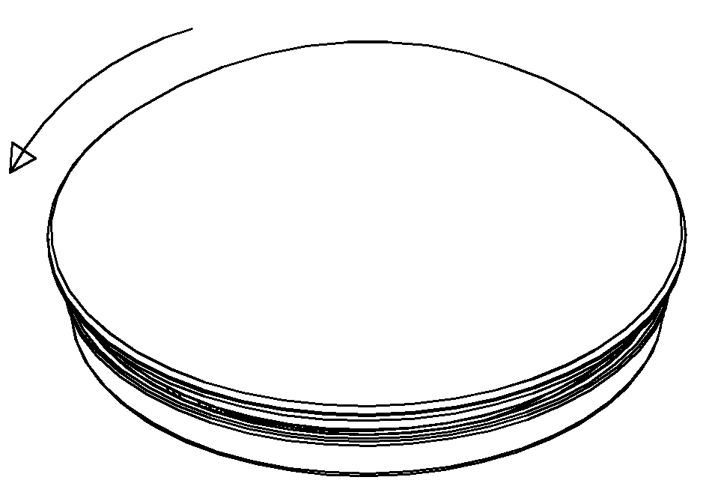

Dajte pozor na správne pripojenie drôtov.
”N” je nula, ”L” je fáza.

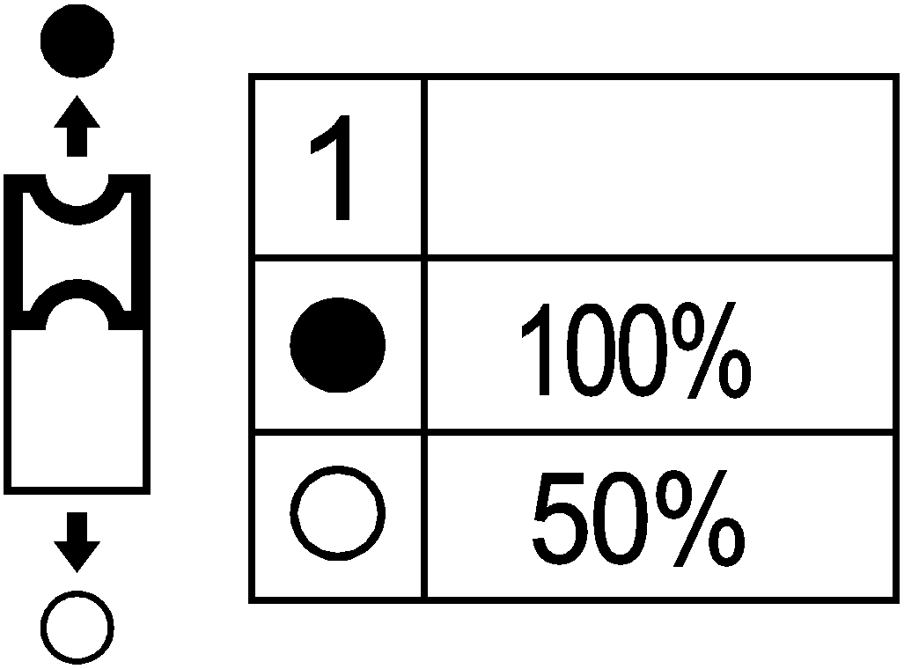
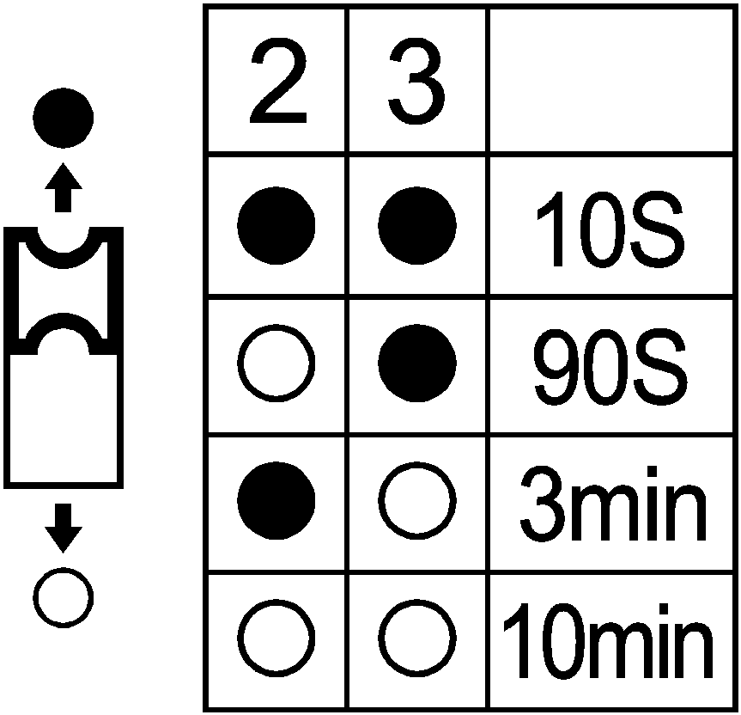
FUNKCIE:

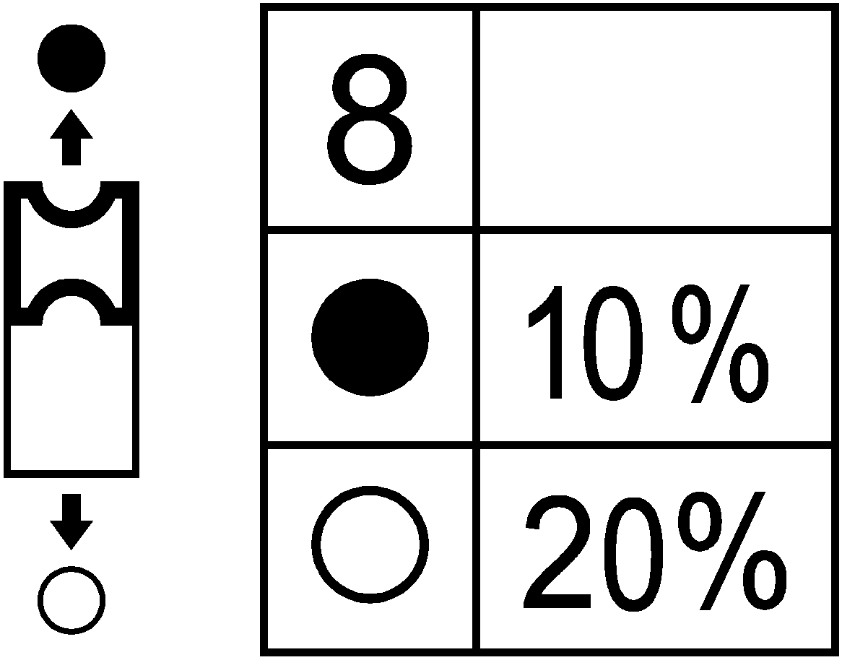

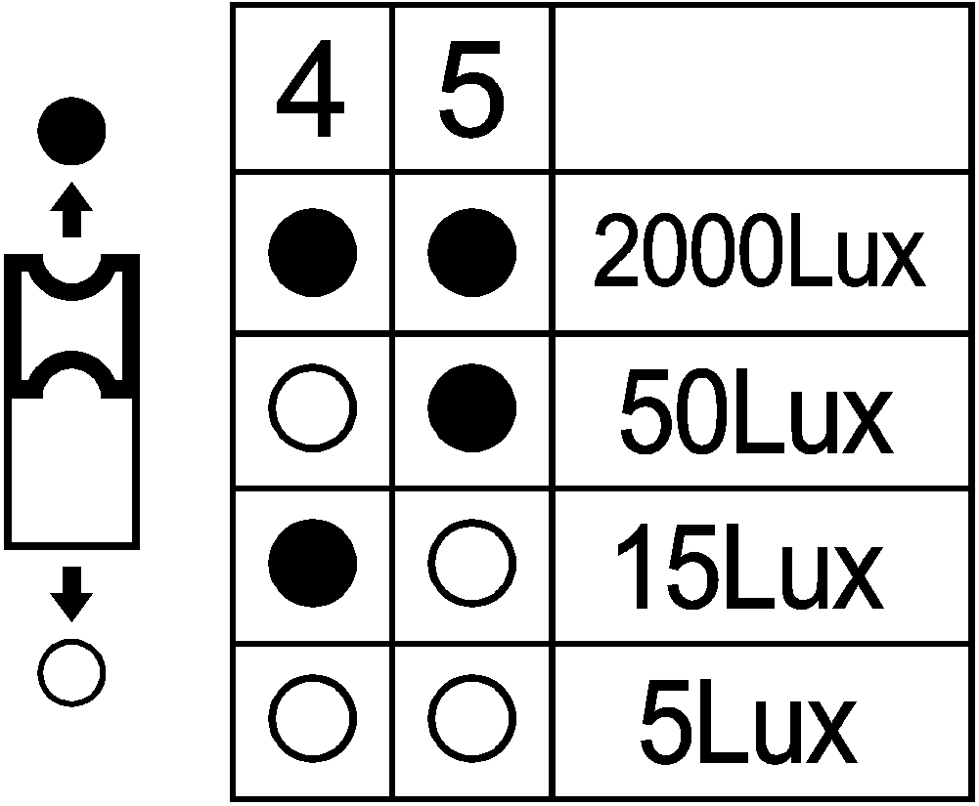
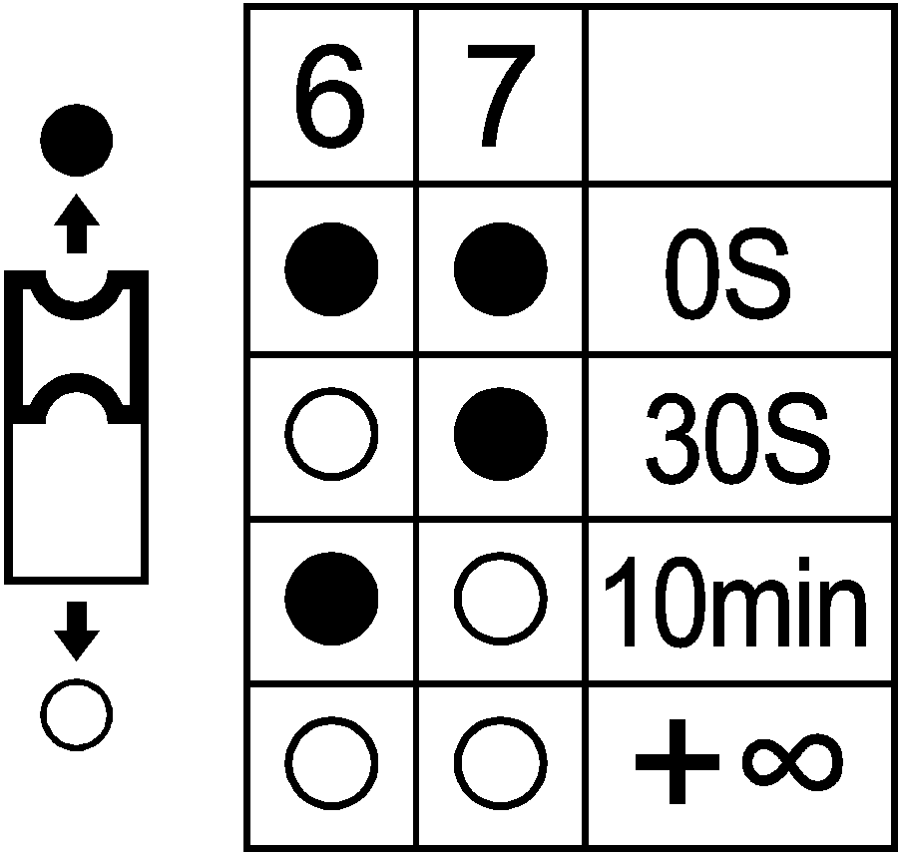

Vzdialenosť detekcie (spínač 1)
Detekovaná vzdialenosť môže byť nastavená 50% alebo 100%.
100% = 8 metrov; 50% = 4 metre
Doba svietenia (spínač 2 3)
Nastavte dobu svietenia, počas ktorej bude svietidlo svietiť po opustení detekovaného priestoru (10sec .; 90sec .; 3min .; alebo 10min.)
Senzor denného svetla (spínač 4 5)
Nastavte intenzitu okolitého svetla, pri ktorej bude svietidlo spínať a svietiť
STBY (spínač 6 7)
Nastavte dobu, po ktorej bude svietilo opäť pripravené na detekciu pohybu.
"0" svietidlo bude neustále pripravené na detekciu pohybu
"+∞" svietidlo bude neustále svietiť
STBY% (spínač 8)
Nastavte hodnutia svetla po opustenie detekovaného priestoru

POZOR:
- Svetlo by mal inštalovať elektrikár alebo poučená osoba.
- Neinštalujte na nestabilné objekty.
- Nezakrývajte detekčné okienko.
- Neinštalujte v blízkosti zón, kde dochádza ku zmenám teploty vzduchu, napr.: klimatizácia, centrálne kúrenie, atď.
- V záujme bezpečnosti, prosím, neotvárajte svetlo, pokiaľ po inštalácii prídu ťažkosti.
- Aby ste predošli neočakávanému poškodeniu produktu, prosím, pridajte pri inštalácii infračerveného senzora zabezpečovacie zariadenie, napr. poistku apod.

RIEŠENIE PROBLÉMOV

- Zlá citlivosť:
a. Prosím, skontrolujte, či pred detekčným okienkom nie sú prekážky, ktoré by ovplyvnili príjem signálov.
b. Prosím, skontrolujte teplotu okolia.
c. Prosím, skontrolujte, či je zdroj signálov v detekčnom poli.
d. Prosím, skontrolujte inštalačnú výšku.
- Senzor automaticky neodstaví príkon:
a. Pokiaľ sú v detekčnom poli sústavné signály.
b. Pokiaľ je oneskorenie nastavené na najdlhší interval.
c. Pokiaľ sa teplota vzduchu blízko senzora rýchlo mení pod vplyvom klimatizácie, centrálneho kúrenia apod.

Dovozca
FULGUR BATTMAN spol. s r.o., Svitavská 39, 61400 Brno, Czech Republic
tel.: (00420) 545 197 214 (218), e-mail: svítidla@fub.cz , web: www.fub.cz

Svetelný zdroj v tomto svietidle smie vymeniť iba výrobca alebo jeho zmluvný servisný technik alebo podobne kvalifikovaná osoba.
Adresa výrobcu: FULGUR BATTMAN spol. s r.o., Svitavská 39, 61400 Brno

